Báo cáo thực hành
Chương 2: LẬP TRÌNH PHÁT TRIỂN ỨNG DỤNG DI ĐỘNG

Học phần: Phát triển ứng dụng trên thiết bị di động (KC359), HK2 – NH 2025-2026
Mã nhóm học phần: KC359001
Nhóm 9, danh sách nhóm:
STT | Họ và Tên | MSSV | Mức độ tham gia
1 | Trần Nguyên Hiền | B2305223 | 100%
2 | Vưu Quang Nhân | B2305247 | 100%
3 | Lê Thanh Toàn | B2305266 | 100%
4 | Đặng Văn Til | B2305264 | 100%
5 | Trương Hoàng Long | B2305238 | 100%

Nội dung thực hành:
Câu 2.1 Hãy hiệu chỉnh StyleSheet để tách vùng nhập số và kết quả input_res thành hai vùng riêng biệt input và result, input chiếm 2.7 phần và result chiếm 1.3 phần màn hình. Người đọc ghi nhận StyleSheet của input và result và kết quả thay đổi trên giao diện vào báo cáo (cần thể hiện được giao diện trước và sau thay đổi).
input_res: {
flex: 4,
// alignItems: 'center',
// justifyContent: 'space-between',
// backgroundColor: '#45e5ed',
},

input: {
flex: 2.7,
alignItems:'center',
justifyContent:'center',
backgroundColor:'#45e5ed',
gap: 50,
},

result: {
flex: 1.3,
alignItems:'center',
justifyContent:'center',
backgroundColor:'#0734e7f8',
gap: 25,
},

Thay đổi phần input chiếm 2.7 phần kết quả chiếm 1.3 nên flex của của input_res thành 4:
+ Trong phần input đã gôm tất cả phần tử vào trung tâm theo cả chiều ngang và chiều dọc và tạo khoảng cách giữa các phần tử là 50 pixel màu nền là xanh nhạt.
+ Trong phần result cũng gôm tất cả phần tử vào trung tâm theo cả 2 chiều ngang dọc, cũng tạo khoảng cách giữa các phần tử nhưng chỉ 20 pixel màu nền là xanh đậm.
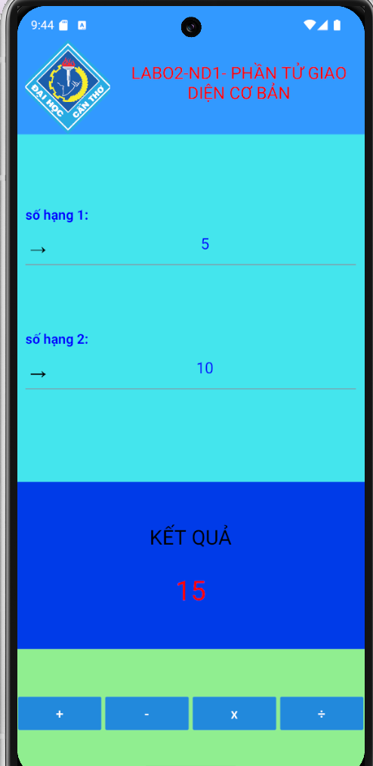
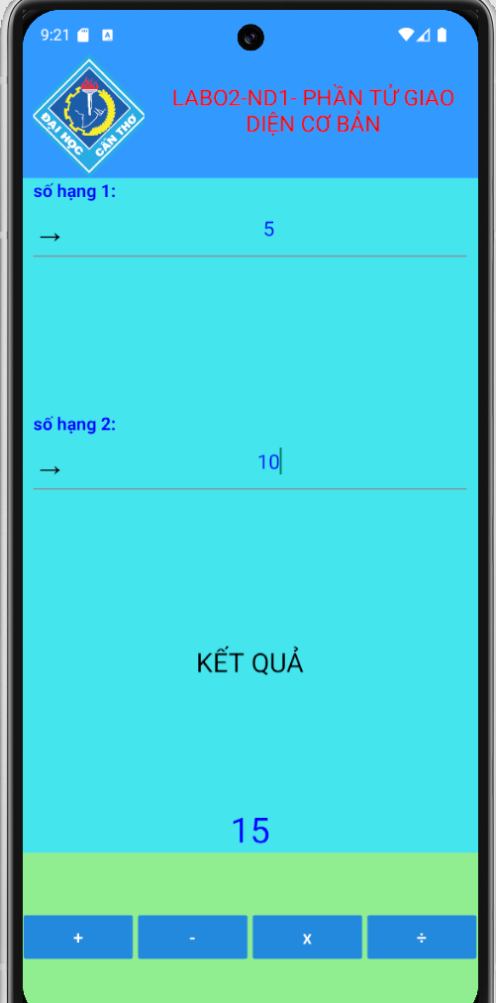
25 pixel
50 pixel
Flex 1.3
Flex 4
Flex 2.7

Câu 2.2 Hãy hiệu chỉnh cặp giá trị thuộc tính justifyContent của input và result thành ‘space-around’, quan sát kết quả. Người đọc hãy ghi nhận hình ảnh kết quả trước và sau thay đổi, nhận xét.
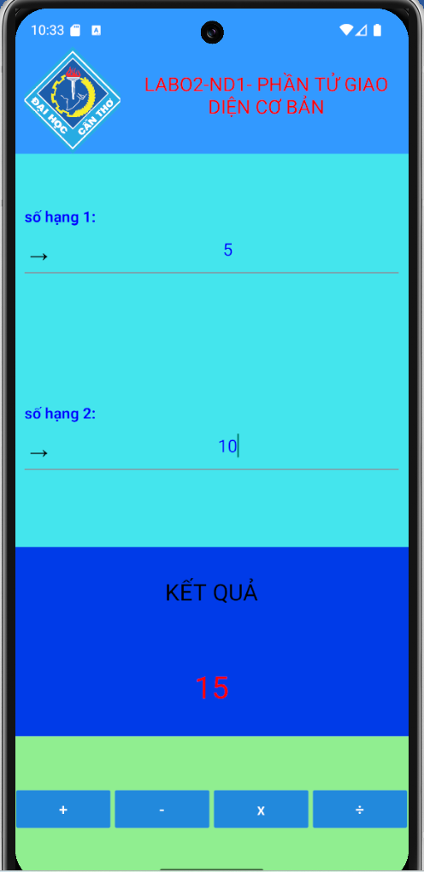
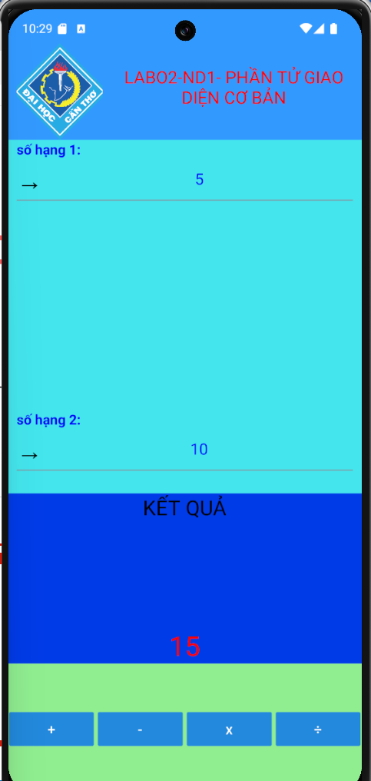
Trước Khi thay đổi Sau khi thay đổi
Trước thay đổi justifyContent: 'space-between' làm cho các phần tử đầu và cuối ở sát mép khung.
Sau thay đổi justifyContent: 'space-around' làm cho các phần tử đầu và cuối cách mép khung một khoảng trống.
Ta thấy kiểu 'space-between' dùng để tiết kiệm không gian hoặc các logo sát mép khung,.. còn 'space-around' dùng cho các biểu tượng hoặc nút bấm trong một khung hình mà không muốn chúng bị sát mép khung. Trong trường hợp của chúng ta có không gian còn nhiều nên tốt nhất chọn kiểu 'space-around' để giao diện trở nên thẩm mỹ hơn.

Câu 2.3 Hãy tìm và thay đổi một số icon khác cho 2 input. Ghi nhận các lệnh liên quan và màn hình kết quả vào báo cáo.
Trước khi thay đổi icon:
<Input
disabledInputStyle={{ background: "#ddd" }}
label="số hạng 1:"
leftIcon={<Text style={{ fontSize: 30 }}>x</Text>} // Thay Icon bằng Text để tránh lỗi font
placeholder="123"
color='blue'
keyboardType="numeric"
value={sh1}
onChangeText={(value) => { setSh1(value); }}
labelStyle={{ color: 'blue' }}
inputStyle={{ color: 'blue', textAlign: 'center' }}
/>

<Input
disabledInputStyle={{ background: "#ddd" }}
label="số hạng 2:"
leftIcon={<Text style={{ fontSize: 30 }}>x</Text>} // Thay Icon bằng Text
placeholder="123"
keyboardType="numeric"
value={sh2}
onChangeText={(value) => { setSh2(value); }}
labelStyle={{ color: 'blue' }}

Sau khi thay đổi icon:
<View style={styles.input}>
<Input
disabledInputStyle={{ background: "#ddd" }}
label="số hạng 1:"
leftIcon={<Text style={{ fontSize: 30 }}>▶</Text>} // Thay Icon bằng Text để tránh lỗi font
placeholder="123"
color='blue'
keyboardType="numeric"
value={sh1}
onChangeText={(value) => { setSh1(value); }}
labelStyle={{ color: 'blue' }}
inputStyle={{ color: 'blue', textAlign: 'center' }}
/>

<Input
disabledInputStyle={{ background: "#ddd" }}
label="số hạng 2:"
leftIcon={<Text style={{ fontSize: 30 }}>▶</Text>} // Thay Icon bằng Text
placeholder="123"
keyboardType="numeric"
value={sh2}
onChangeText={(value) => { setSh2(value); }}
labelStyle={{ color: 'blue' }}
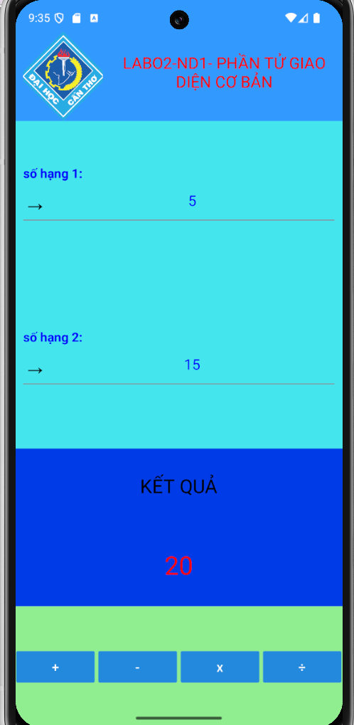
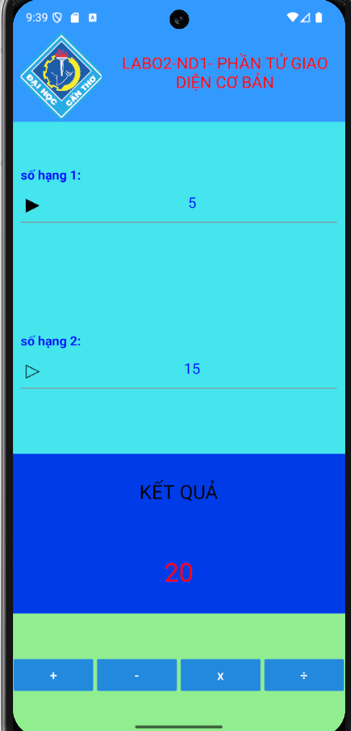

Trước khi thay đổi Sau khi thay đổi
Đã thay đổi được từ cả 2 số hạng là icon → đổi sang số hạng thứ nhất là icon ▶ và số hạng thứ 2 là icon ▷.
Câu 2.4 Bổ sung mã lệnh để ứng dụng thông báo cho người sử dụng biết nếu bất kỳ input nào không phải là số khi thực hiện phép toán. Hãy ghi nhận các lệnh liên quan và màn hình kết quả vào báo cáo.
const nhan = () => {
if (!sh1 || !sh2||isNaN(Number(sh1))||isNaN(Number(sh2))) {
Alert.alert('vui lòng nhập số!');
} else {
setKQ(Number(sh1) * Number(sh2));
}
};

const chia = () => {
if (!sh1 || !sh2||isNaN(Number(sh1))||isNaN(Number(sh2))) {
Alert.alert('vui lòng nhập số!');
}
else if(Number(sh2)==0){
Alert.alert('không thể chia cho 0!');
}
else {
setKQ(Number(sh1) / Number(sh2));
}
};
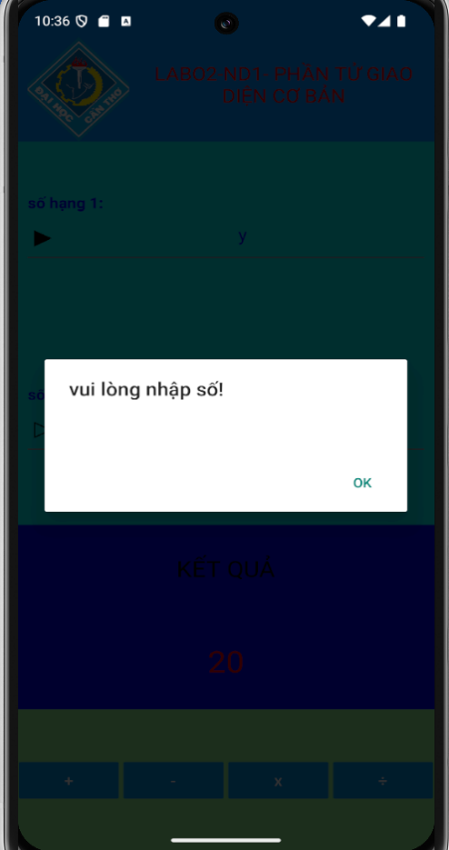
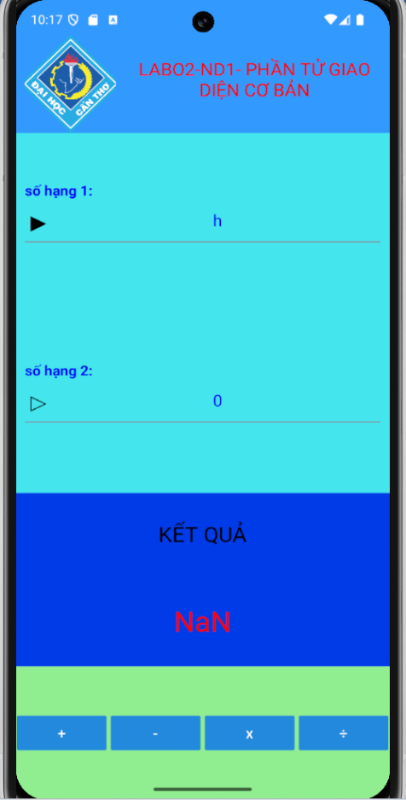

Khi chưa thay đổi, có thể thấy nếu ta đánh chữ vào số hạng thì kết quả sẽ trả về cho ta la NaN, còn sau khi chỉnh sửa thì sẽ hiện lên màn hình dòng chữ “vui lòng nhập số!” nếu ta ấn các phép toán + - x ÷ (cộng trừ nhân chia).
Câu 2.5: Người học hãy tạo ứng dụng giải phương trình bậc nhất hoặc bậc hai với các hệ số nhập từ các Input dựa vào ứng dụng Lab02_ND1, chọn loại phương trình sẽ giải bằng Switch hoặc Checkbox.
Gợi ý: (1) Người học hãy thêm một Input để cho phép nhập sh3; (2) viết thêm hai hàm giải phương trình bậc nhất và bậc hai với các hệ số tương ứng với các sh1, sh2 và sh3; (3) thay Button “+” trong vùng operator thành “Giải PT”, thay hai Button còn lại thành Switch hoặc Checkbox; (4) viết mã lệnh mới cho sự kiện onPress của Button “Giải PT” để kiểm tra giá trị của Switch hoặc Checkbox để gọi hàm giải tương ứng.
- Thêm một Input để cho phép nhập sh3, viết thêm hai hàm giải phương trình bậc nhất và bậc hai:
const App = () => {
const [sh1, setSh1] = useState("");
const [sh2, setSh2] = useState("");
const [sh3, setSh3] = useState("");
const [kq, setKQ] = useState("...");
const [ptBac2, setPtBac2] = useState(false);

// Hàm giải PT Bậc 1
const giaiPtBac1 = (a: number, b: number) => {
if (a === 0) {
if (b === 0) return "Vô số nghiệm";
return "Vô nghiệm";
}
const x = -b / a;
return `x = ${x.toFixed(2)}`;
};

// Hàm giải PT Bậc 2
const giaiPtBac2 = (a: number, b: number, c: number) => {
if (a === 0) {
return giaiPtBac1(b, c);
}
const delta = b * b - 4 * a * c;
if (delta < 0) {
return "Vô nghiệm";
} else if (delta === 0) {
const x = -b / (2 * a);
return `Nghiệm kép: x1 = x2 = ${x.toFixed(2)}`;
} else {
const x1 = (-b + Math.sqrt(delta)) / (2 * a);
const x2 = (-b - Math.sqrt(delta)) / (2 * a);
return `x1 = ${x1.toFixed(2)} | x2 = ${x2.toFixed(2)}`;
}
};

- Thay Button thành “Giải PT” và Switch:
{/* Switch và nút GIẢI PT */}
<View style={styles.actionRow}>
<View style={styles.switchContainer}>
<Text style={styles.switchText}>
{ptBac2 ? "Bậc 2" : "Bậc 1"}
</Text>
<Switch
value={ptBac2}
onValueChange={(value) => {
setPtBac2(value);
setKQ("...");
}}
/>
</View>

<Button
title='GIẢI PT'
containerStyle={{ width: '50%' }}
buttonStyle={{ backgroundColor: '#ff6600', borderRadius: 10, height: 50 }}
titleStyle={{ fontWeight: 'bold', fontSize: 18 }}
onPress={() => giaiPT()}
/>
</View>

- Viết mã lệnh mới cho sự kiện onPress của Button “Giải PT” để kiểm tra giá trị của Switch:
// Xử lý khi bấm nút GIẢI PT
const giaiPT = () => {
if (!sh1 || !sh2) {
Alert.alert('Lỗi', 'Vui lòng nhập ít nhất hệ số a và b!');
return;
}

const a = Number(sh1);
const b = Number(sh2);
const c = Number(sh3);

// Kiểm tra xem người dùng có nhập sai định dạng ko
if (isNaN(a) || isNaN(b) || (ptBac2 && isNaN(c))) {
Alert.alert('Lỗi', 'Vui lòng chỉ nhập số!');
return;
}

if (giaiPtBac2) {
if (!sh3) {
Alert.alert('Lỗi', 'Giải PT Bậc 2 phải nhập đủ hệ số c!');
return;
}
setKQ(giaiPtBac2(a, b, c));
} else {
setKQ(giaiPtBac1(a, b));
}
};

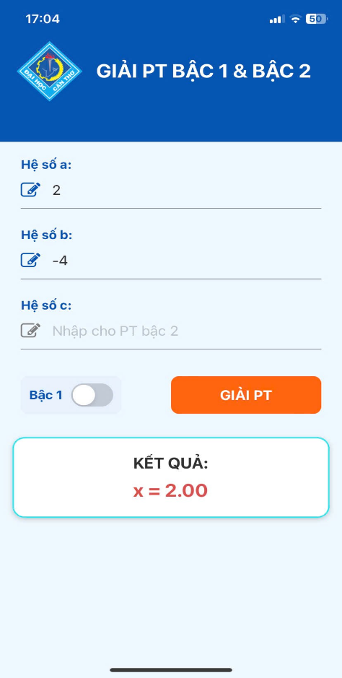
- Hình ảnh kết quả:
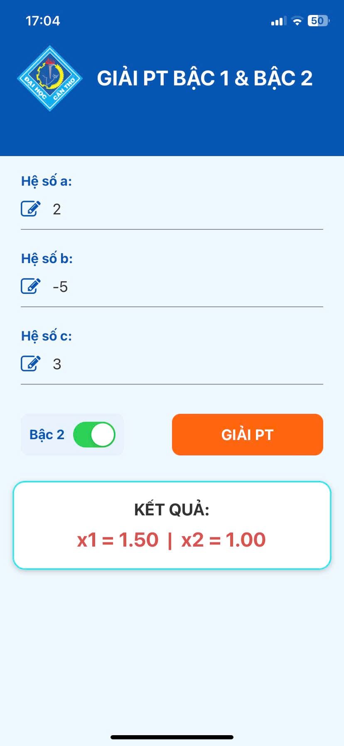

Câu 2.6: Viết thêm lệnh vào vùng header để vẽ nội dung như Hình 2.9. Hãy ghi nhận các lệnh đã thêm và hình ảnh kết quả vào báo cáo.
- Ghi nhận các lệnh đã thêm:
<View style={styles.header}>
<Image
source={require('./logo-ctu.png')}
style={styles.logo}
resizeMode="contain"
/>
<View style={styles.textContainer}>
<Text style={styles.headerText}>
LAB02-ND2 - PHẦN TỬ GIAO{'\n'}DIỆN CƠ BẢN
</Text>
</View>
</View>

- Hình ảnh kết quả:
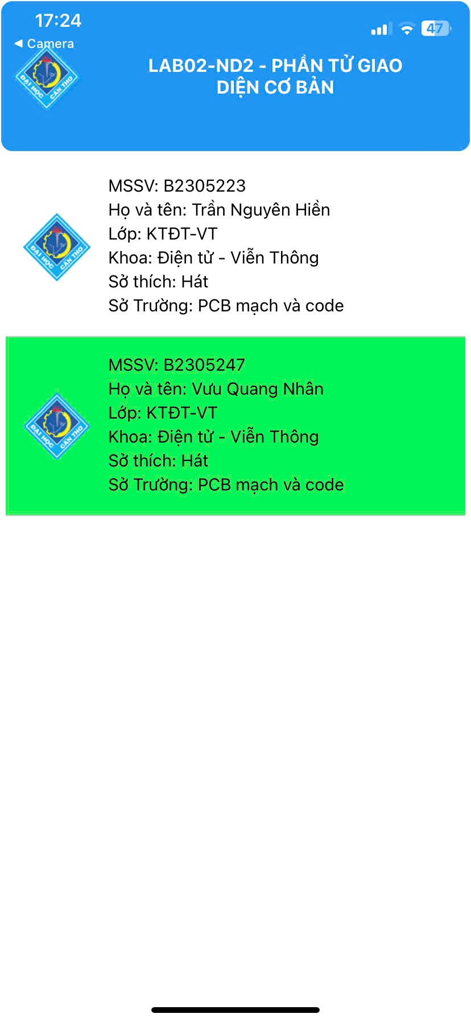
Câu 2.7: Người học hãy viết đoạn chương trình để vẽ danh sách vào vùng list. Ghi nhận các lệnh đã thêm và hình ảnh kết quả vào báo cáo.
- Đoạn chương trình để vẽ danh sách vào vùng list:
const DATA = [
{
id: '1',
hoten: 'Nguyễn Văn A', // Đổi name -> hoten
lop: 'KTĐK & TĐH', // Đổi class -> lop
khoa: 'Tự động hoá', // Đổi faculty -> khoa
path: require('./Quang_Nhan.png'), // Thêm ảnh (Bạn nhớ tạo file này)
},
{
id: '2',
hoten: 'Nguyễn Văn B',
lop: 'KT Cơ điện tử',
khoa: 'Tự động hoá',
path: require('./Quang_Nhan.png'),
},
{
id: '3',
hoten: 'Vưu Quang Nhân',
lop: 'KT Điện Tử - Viễn Thông',
khoa: 'Điện tử viễn thông',
path: require('./Quang_Nhan.png'),
},
];

const renderItem =({ item }: { item: any }) => {
const backgroundColor = item.id === selectedId ? '#6e3b6e' : "white";
const color = item.id === selectedId ? 'white' : 'black';

return (
<Item
item={item}
onPress={() => setSelectedId(item.id)}
backgroundColor={{ backgroundColor }}
textColor={{ color }}
/>
);
};

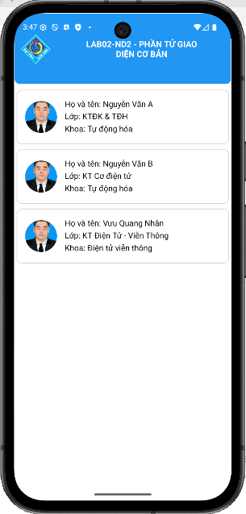
-Hình ảnh hiển thị trên thiết bị Android:

Câu 2.8: Thêm hàm xử lý sự kiện onPress để khi người sử dụng chạm hay click vào hình trong danh sách thì ứng dụng sẽ in ra cửa số pop up giới thiệu về thành viên đó, ví dụ như Hình 2.10. Ghi nhận các lệnh đã thêm và hình ảnh kết quả vào báo cáo.
-Đây là hàm hiển thị pop-up giới thiệu thành viên như hình mẫu 2.10 và hình minh họa:

const renderItem = ({ item }: { item: any }) => {
const backgroundColor = item.id === selectedId ? '#6e3b6e' : "white";
const color = item.id === selectedId ? 'white' : 'black';

return (
<Item
item={item}
onPress={() => {
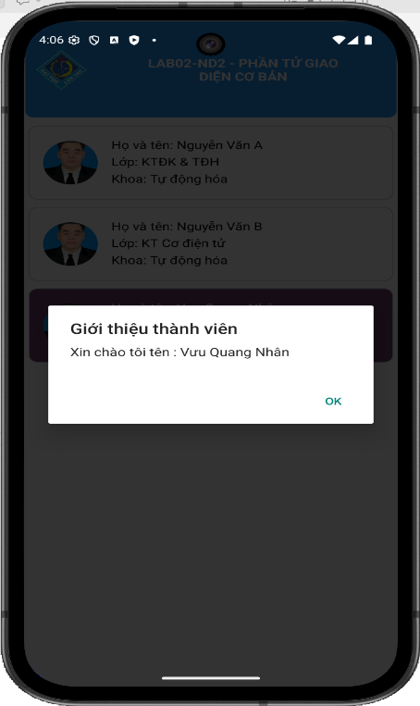
setSelectedId(item.id);
Alert.alert(
'Giới thiệu thành viên',
`Xin chào tôi tên : ${item.hoten}`
);
}}
backgroundColor={{ backgroundColor }}
textColor={{ color }}
/>
);
};
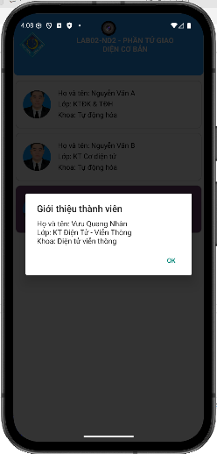
-Hoặc ta có thể bổ xung thêm các thông tin khác như thế này .
const renderItem = ({ item }: { item: any }) => {
const backgroundColor = item.id === selectedId ? '#6e3b6e' : "white";
const color = item.id === selectedId ? 'white' : 'black';

return (
<Item
item={item}
onPress={() => {
setSelectedId(item.id);
Alert.alert(
'Giới thiệu thành viên',
`Họ và tên: ${item.hoten}\nLớp: ${item.lop}\nKhoa: ${item.khoa}`
);
}}
backgroundColor={{ backgroundColor }}
textColor={{ color }}
/>
);
};

Câu 2.9: Hãy thay đổi thông tin trong danh sách cho đúng với thông tin của các thành viên trong nhóm, bổ sung thêm thông tin giới thiệu về sở thích và sở trường của các thành viên trong nhóm. Ghi nhận các lệnh đã thêm và hình ảnh kết quả vào báo cáo.
-Những đoạn code đã được chỉnh sửa hoặc thêm để cập nhật danh sách cá thành viên trong nhóm .
const Item = ({ item, onPress, backgroundColor, textColor }: any) => (
<TouchableOpacity onPress={onPress} style={[styles.item, backgroundColor]}>
<Image
source={item.path}
style={styles.avatar}
/>
<View style={styles.textInfo}>
<Text style={[styles.itemText, textColor]}>MSSV: {item.MSSV}</Text>
<Text style={[styles.itemText, textColor]}>Họ và tên: {item.hoten}</Text>
<Text style={[styles.itemText, textColor]}>Lớp: {item.lop}</Text>
<Text style={[styles.itemText, textColor]}>Khoa: {item.khoa}</Text>
<Text style={[styles.itemText, textColor]}>Sở thích: {item.sothich}</Text>
<Text style={[styles.itemText, textColor]}>Sở Trường: {item.sotruong}</Text>
</View>
</TouchableOpacity>
);
(Phía trên là hàm const Item)
const App = () => {
const DATA = [
{
MSSV: 'B2350254',
hoten: 'Trần Nguyễn Hiền',
lop: 'KTĐT-VT',
khoa: 'Điện tử - Viễn Thông',
sothich: 'Hát',
sotruong: 'PCB mạch và code',
path: require('./Quang_Nhan.png'),
},
{
MSSV: 'B2350254',
hoten: 'Vưu Quang Nhân',
lop: 'KTĐT-VT',
khoa: 'Điện tử - Viễn Thông',
sothich: 'Hát',
sotruong: 'PCB mạch và code',
path: require('./Quang_Nhan.png'),
},
{
MSSV: 'B2305266',
hoten: 'Lê Thành',
lop: 'KTĐT-VT',
khoa: 'Điện tử - Viễn Thông',
sothich: 'Hát',
sotruong: 'PCB mạch và code',
path: require('./Quang_Nhan.png'),
},
{
MSSV: 'B2350264',
hoten: 'Đặng Văn Tài',
lop: 'KTĐT-VT',
khoa: 'Điện tử - Viễn Thông',
sothich: 'Hát',
sotruong: 'PCB mạch và code',
path: require('./Quang_Nhan.png'),
},
{
MSSV: 'B2350258',
hoten: 'Trương Hoàng Long',
lop: 'KTĐT-VT',
khoa: 'Điện tử - Viễn Thông',
sothich: 'Hát',
sotruong: 'PCB mạch và code',
path: require('./Quang_Nhan.png'),
},
];
(Phía trên hàm const DATA)
{/* Phần List View */}
<View style={styles.list_view}>
<FlatList
data={DATA}
renderItem={renderItem}
keyExtractor={(item) => item.MSSV}
extraData={selectedId}
style={{ width: '100%' }}
/>
</View>
</View>
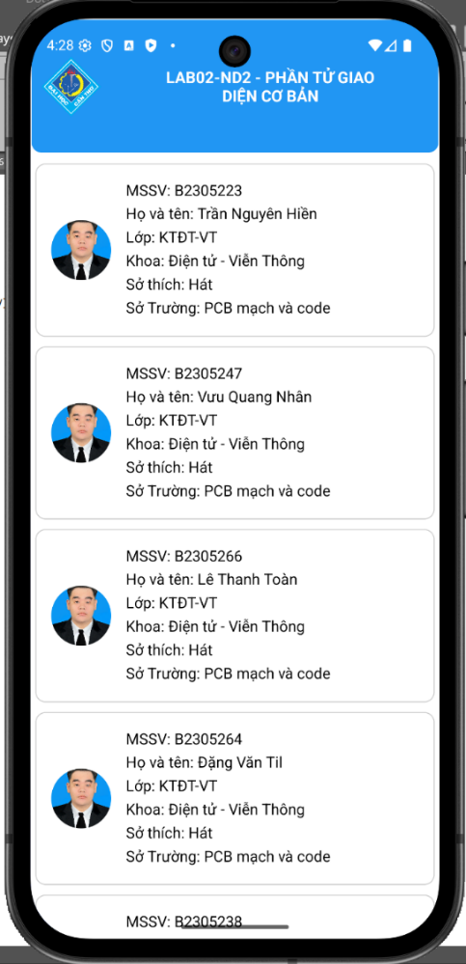
(Phía trên là phần hiển thị danh sách).
-Hình ảnh sau khi cập nhật danh sách các thành viên nhóm:

Câu 2.10: Hiệu chỉnh chương trình để thay đổi luân phiên màu nền của hai phần tử liền kề trong danh sách (thay đổi luân phiên giữa màu nền và một màu khác do người học lựa chọn), ví dụ như Hình 2.11.
const renderItem = ({ item, index }: { item: any, index: number }) => {
const backgroundColor = index % 2 === 0 ? "white" : "#07f45a";

return (
<Item
item={item}
onPress={() => {
Alert.alert(
'Giới thiệu thành viên',
`Họ và tên: ${item.hoten}\nLớp: ${item.lop}\nKhoa: ${item.khoa}`
);
}}
backgroundColor={{ backgroundColor }}
textColor={{ color: 'black' }}
/>
);
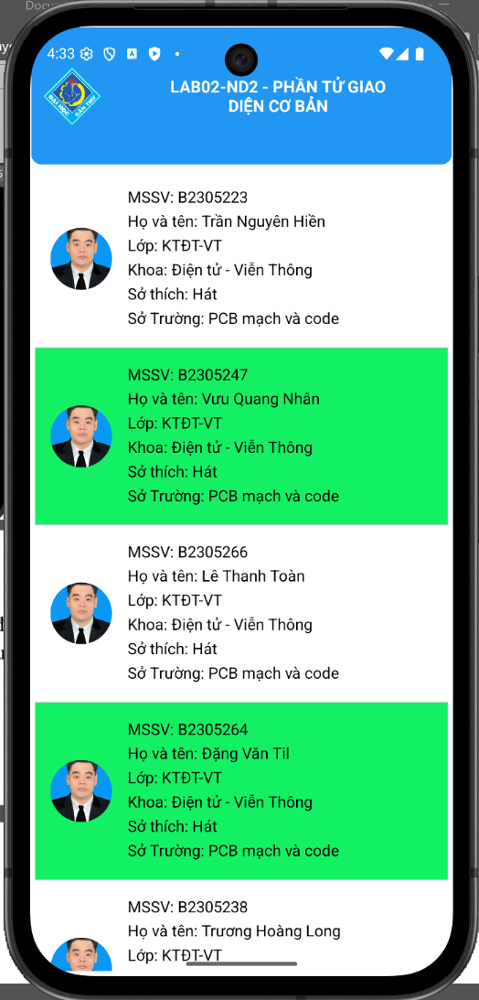
};
Câu 2.11: (Tự chọn) Hãy thêm chức năng nhập thêm thông tin thành viên cho ứng dụng (sử dụng ảnh trực tuyến, thông tin nhập từ các Input và thêm một nút nhấn để thêm thành viên). Cung cấp mã lệnh chương trình và các hình ảnh kết quả tương ứng vào báo cáo.
const [members, setMembers] = useState([
{
MSSV: 'B2305223', hoten: 'Trần Nguyễn Hiền', lop: 'KTĐT-VT', khoa: 'Điện tử - Viễn Thông',
sothich: 'Hát', sotruong: 'PCB mạch và code ',
path: require('./Quang_Nhan.png'),
},
{
MSSV: 'B2305247', hoten: 'Vưu Quang Nhân', lop: 'KTĐT-VT', khoa: 'Điện tử - Viễn Thông',
sothich: 'Hát', sotruong: 'PCB mạch và code ',
path: require('./Quang_Nhan.png'),
},
{
MSSV: 'B2305266', hoten: 'Lê Thanh Toàn', lop: 'KTĐT-VT', khoa: 'Điện tử - Viễn Thông',
sothich: 'Hát', sotruong: 'PCB mạch và code ',
path: require('./Quang_Nhan.png'),
},
{
MSSV: 'B2305264', hoten: 'Đặng Văn Tài', lop: 'KTĐT-VT', khoa: 'Điện tử - Viễn Thông',
sothich: 'Hát', sotruong: 'PCB mạch và code ',
path: require('./Quang_Nhan.png'),
},
{
MSSV: 'B2305238', hoten: 'Trương Hoàng Long', lop: 'KTĐT-VT', khoa: 'Điện tử - Viễn Thông',
sothich: 'Hát', sotruong: 'PCB mạch và code ',
path: require('./Quang_Nhan.png'),
},
]);

-Thay đổi const DATA ban đầu thành thế này để có thể tiến hành cập nhật danh sách.

const handleAddMember = () => {
// Kiểm tra
if(!inputData.mssv || !inputData.hoten) {
Alert.alert("Thiếu thông tin", "Vui lòng nhập MSSV và Họ tên!");
return;
}

const newMember = {
MSSV: inputData.mssv,
hoten: inputData.hoten,
lop: inputData.lop,
khoa: inputData.khoa,
sothich: inputData.sothich,
sotruong: inputData.sotruong,
path: inputData.image
};

setMembers([...members, newMember]);
setShowForm(false);

setInputData({...inputData, mssv: '', hoten: '', lop: '', khoa: '', sothich: '', sotruong: ''});
Alert.alert("Thành công", "Đã thêm thành viên mới!");
};

- Thêm phần form nhập thành viên mới và các bước kiểm tra trong form.

<View>
<TouchableOpacity style={styles.toggleButton} onPress={() => setShowForm(!showForm)}>
<Text style={styles.buttonText}>
{showForm ? "Đóng Form Nhập Liệu" : "+ Thêm Thành Viên Mới"}
</Text>
</TouchableOpacity>

{showForm && (
<ScrollView style={styles.formContainer}>
<TextInput
style={styles.input}
placeholder="Link Ảnh Online (URL)"
value={inputData.image}
onChangeText={(text) => setInputData({ ...inputData, image: text })}
/>

<View style={{ flexDirection: 'row', justifyContent: 'space-between' }}>
<TextInput
style={[styles.input, { flex: 1, marginRight: 5 }]}
placeholder="MSSV"
value={inputData.mssv}
onChangeText={(text) => setInputData({ ...inputData, mssv: text })}
/>
<TextInput
style={[styles.input, { flex: 1 }]}
placeholder="Lớp"
value={inputData.lop}
onChangeText={(text) => setInputData({ ...inputData, lop: text })}
/>
</View>

<TextInput
style={styles.input}
placeholder="Họ và Tên"
value={inputData.hoten}
onChangeText={(text) => setInputData({ ...inputData, hoten: text })}
/>

<TextInput
style={styles.input}
placeholder="Khoa"
value={inputData.khoa}
onChangeText={(text) => setInputData({ ...inputData, khoa: text })}
/>

<TextInput
style={styles.input}
placeholder="Sở thích"
value={inputData.sothich}
onChangeText={(text) => setInputData({ ...inputData, sothich: text })}
/>

<TextInput
style={styles.input}
placeholder="Sở trường"
value={inputData.sotruong}
onChangeText={(text) => setInputData({ ...inputData, sotruong: text })}
/>

<TouchableOpacity style={styles.addButton} onPress={handleAddMember}>
<Text style={styles.buttonText}>LƯU THÀNH VIÊN</Text>
</TouchableOpacity>
</ScrollView>
)}
</View>

-Tạo thêm các nút nhấn phù hợp với chức năng.
-Hình ảnh thực tế :
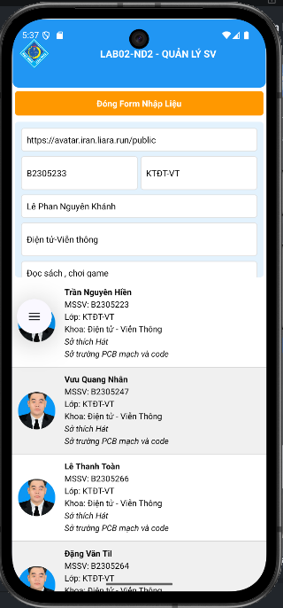
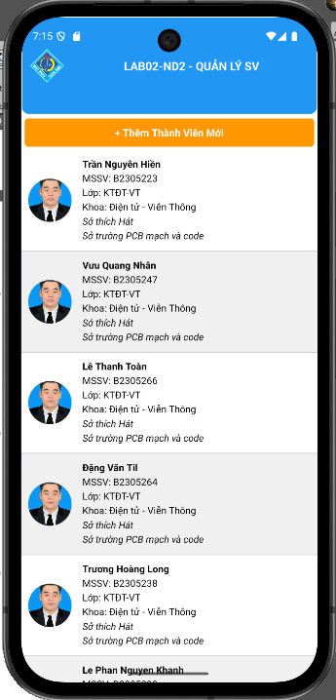
-Hình dáng form thêm thành viên
-Nút “Thêm Thành Viên Mới

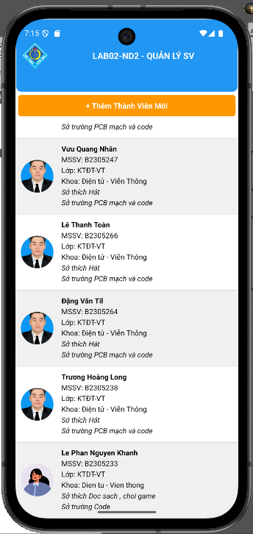
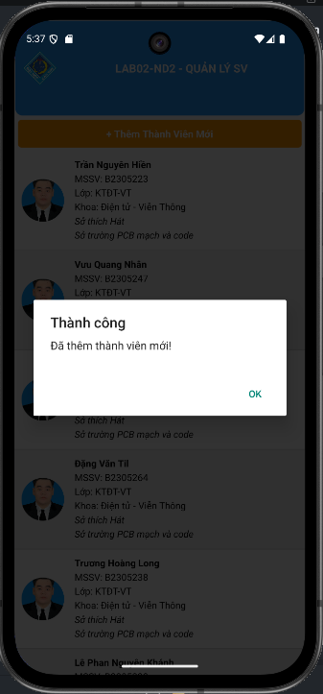
-Danh sách được cập nhật sau khi thêm
-Sau khi thêm thành công

Câu 2.12: Dựa vào chương trình của ứng dụng trong phần 2.2, người học hãy tích hợp tính năng tính toán vào màn hình Calculation. Ghi nhận các lệnh đã thêm và hình ảnh kết quả vào báo cáo.
- Các lệnh đã được thêm vào chương trình để thêm chức năng tính toán:
import React, { useState } from 'react';

const CalculationScreen = () => {

const [number1, setNumber1] = useState('');
const [number2, setNumber2] = useState('');
const [result, setResult] = useState('');

const calculate = (operator: string) => {
const num1 = parseFloat(number1);
const num2 = parseFloat(number2);

if (isNaN(num1) || isNaN(num2)) {
setResult('Vui lòng nhập số');
return;
}

let res;
switch (operator) {
case '+': res = num1 + num2; break;
case '-': res = num1 - num2; break;
case '*': res = num1 * num2; break;
case '/': res = num2 !== 0 ? num1 / num2 : 'Lỗi chia 0'; break;
default: res = '';
}

setResult(res.toString());
};

};

-Lưu dữ liệu nhập và kết quả cũng như hàm sử lý tính toán.

-Giao diện của nhập số và các phép toán và hiển thị kết quả.
<View style={styles.bodyContainer}>

<View style={styles.inputWrapper}>
<Icon name="create-outline" size={24} color="#006064" style={styles.inputIcon} />
<TextInput
style={styles.input}
placeholder="Số hạng 1"
keyboardType="numeric"
value={number1}
onChangeText={setNumber1}
placeholderTextColor="#555"
/>
</View>

<View style={styles.inputWrapper}>
<Icon name="create-outline" size={24} color="#006064" style={styles.inputIcon} />
<TextInput
style={styles.input}
placeholder="Số hạng 2"
keyboardType="numeric"
value={number2}
onChangeText={setNumber2}
placeholderTextColor="#555"
/>
</View>

<Text style={styles.resultLabel}>KẾT QUẢ</Text>
{result !== '' && <Text style={styles.resultValue}>{result}</Text>}

<View style={styles.buttonRow}>
{['+', '-', '*', '/'].map((op) => (
<TouchableOpacity
key={op}
style={styles.opButton}
onPress={() => calculate(op)}
>
<Text style={styles.opText}>{op}</Text>
</TouchableOpacity>
))}
</View>

</View>

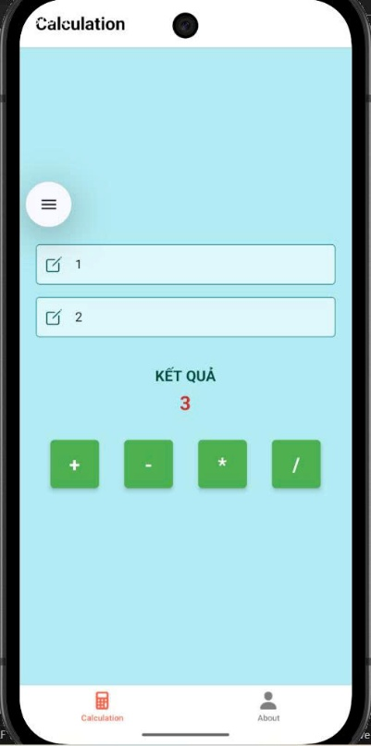
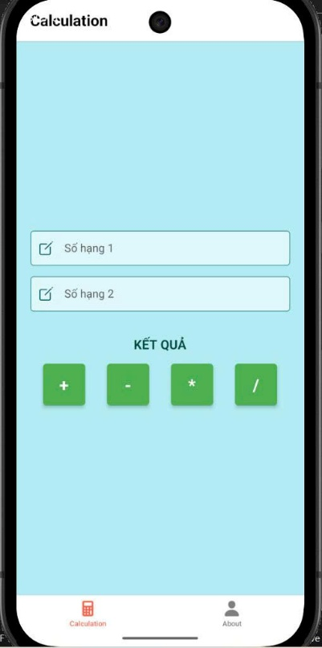
- Hình ảnh được hiển thị trên thiết bị Android:
Câu 2.13: Dựa vào chương trình của ứng dụng trong phần 2.3, người học hãy thiết kế giao diện cho màn hình About giới thiệu về các thành viên trong nhóm thực tập bao gồm các thông tin như mã số sinh viên, họ và tên, nội dung phụ trách, phần trăm tham gia thực tập. Ghi nhận các lệnh đã thêm và hình ảnh kết quả vào báo cáo.
- Các lệnh đã thêm các nội dung bao gồm các thông tin như mã số sinh viên, họ và tên, nội dung phụ trách, phần trăm tham gia thực tập của mỗi thành viên trong nhóm:
const DATA: Member[] = [
{
id: '1',
mssv: 'B2305223',
hoten: 'Trần Nguyên Hiền',
phutrach: 'Backend - API & Database',
phantram: 100,
avatar: require('./assets/Image_Person.jpg'),
},
{
id: '2',
mssv: 'B2305247',
hoten: 'Vưu Quang Nhân',
phutrach: 'Frontend - UI/UX',
phantram: 100,
avatar: require('./assets/Image_Person.jpg'),
},
{
id: '3',
mssv: 'B2305266',
hoten: 'Lê Thanh Toàn',
phutrach: 'Frontend - UI/UX',
phantram: 100,
avatar: require('./assets/Image_Person.jpg'),
},
{
id: '4',
mssv: 'B2305264',
hoten: 'Đặng Văn Til',
phutrach: 'Hardware & Testing',
phantram: 100,
avatar: require('./assets/Image_Person.jpg'),
},
{
id: '5',
mssv: 'B2305238',
hoten: 'Trương Hoàng Long',
phutrach: 'Hardware & Testing',
phantram: 100,
avatar: require('./assets/Image_Person.jpg'),
},
];

interface ItemProps {
item: Member;
selected: boolean;
onPress: () => void;
}

const MemberItem = memo(({ item, selected, onPress }: ItemProps) => {
return (
<TouchableOpacity
style={[
styles.card,
{ backgroundColor: selected ? '#E3F2FD' : '#FFFFFF' },
]}
onPress={onPress}
activeOpacity={0.8}
>
<Image source={item.avatar} style={styles.avatar} />

<View style={styles.infoContainer}>
<Text style={styles.name}>{item.hoten}</Text>
<Text style={styles.text}>MSSV: {item.mssv}</Text>
<Text style={styles.text}>Phụ trách: {item.phutrach}</Text>
<Text style={styles.percent}>
Tham gia: {item.phantram}%
</Text>
</View>
</TouchableOpacity>
);
});
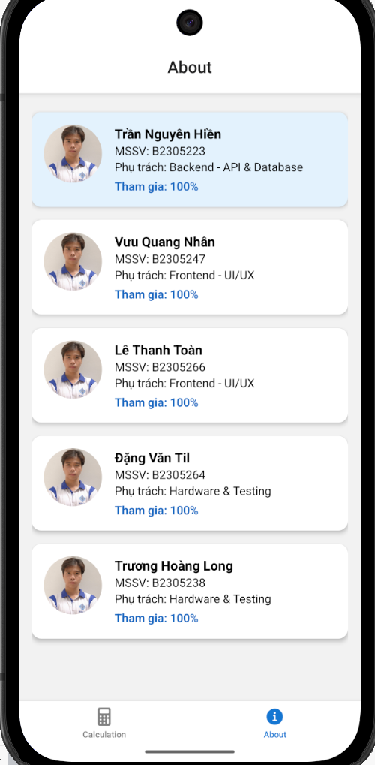
- Giao diện ở tab About:

Câu 2.14: Hãy tích hợp thêm màn hình thực hiện chức năng giải phương trình bậc 2 vào ứng dụng. Ghi nhận các lệnh đã thêm và hình ảnh kết quả vào báo cáo.
const QuadraticScreen = () => {
const [a, setA] = useState('');
const [b, setB] = useState('');
const [c, setC] = useState('');
const [result, setResult] = useState<string | null>(null);

const solveQuadratic = () => {
const valA = parseFloat(a);
const valB = parseFloat(b);
const valC = parseFloat(c);

if (isNaN(valA) || isNaN(valB) || isNaN(valC)) {
setResult('Vui lòng nhập đầy đủ các hệ số a, b, c hợp lệ.');
return;
}

if (valA === 0) {
if (valB === 0) {
setResult(valC === 0 ? 'Phương trình có vô số nghiệm.' : 'Phương trình vô nghiệm.');
} else {
const x = -valC / valB;
setResult(`Hệ số a=0, phương trình bậc 1 có một nghiệm:\nx = ${x}`);
}
return;
}

const delta = valB * valB - 4 * valA * valC;

if (delta < 0) {
setResult('Phương trình vô nghiệm (Delta < 0).');
} else if (delta === 0) {
const x = -valB / (2 * valA);
setResult(`Phương trình có nghiệm kép:\nx1 = x2 = ${x}`);
} else {
const x1 = (-valB + Math.sqrt(delta)) / (2 * valA);
const x2 = (-valB - Math.sqrt(delta)) / (2 * valA);
setResult(`Phương trình có 2 nghiệm phân biệt:\nx1 = ${x1.toFixed(4)}\nx2 = ${x2.toFixed(4)}`);
}
};

return (
<SafeAreaView style={styles.quadContainer}>
<Text style={styles.quadTitle}>Giải Phương Trình Bậc 2</Text>
<Text style={styles.quadFormula}>ax² + bx + c = 0</Text>

<View style={styles.inputGroup}>
<Text style={styles.quadLabel}>a =</Text>
<TextInput
style={styles.quadInput}
keyboardType="numeric"
placeholder="Nhập hệ số a"
value={a}
onChangeText={setA}
/>
</View>

<View style={styles.inputGroup}>
<Text style={styles.quadLabel}>b =</Text>
<TextInput
style={styles.quadInput}
keyboardType="numeric"
placeholder="Nhập hệ số b"
value={b}
onChangeText={setB}
/>
</View>

<View style={styles.inputGroup}>
<Text style={styles.quadLabel}>c =</Text>
<TextInput
style={styles.quadInput}
keyboardType="numeric"
placeholder="Nhập hệ số c"
value={c}
onChangeText={setC}
/>
</View>

<TouchableOpacity style={styles.solveButton} onPress={solveQuadratic}>
<Text style={styles.solveButtonText}>Giải Phương Trình</Text>
</TouchableOpacity>

{result !== null && (
<View style={styles.resultBox}>
<Text style={styles.resultLabel}>Kết quả:</Text>
<Text style={styles.resultTextBox}>{result}</Text>
</View>
)}
</SafeAreaView>
);
};

- Giao diện ở tab Quadratic:
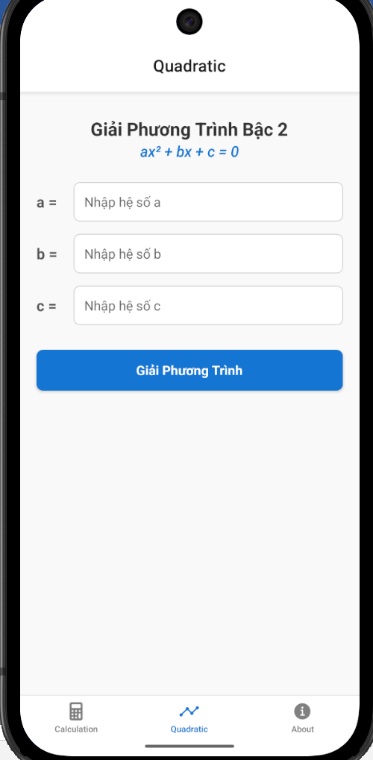
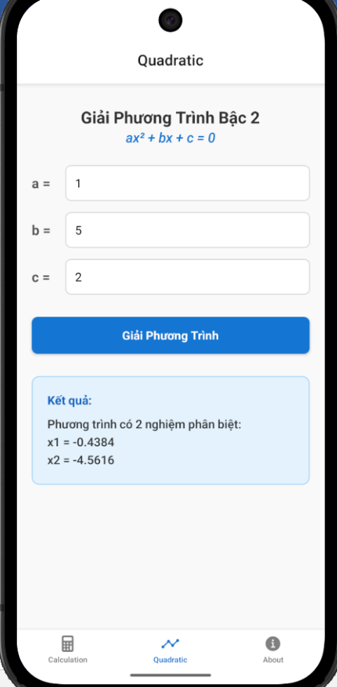

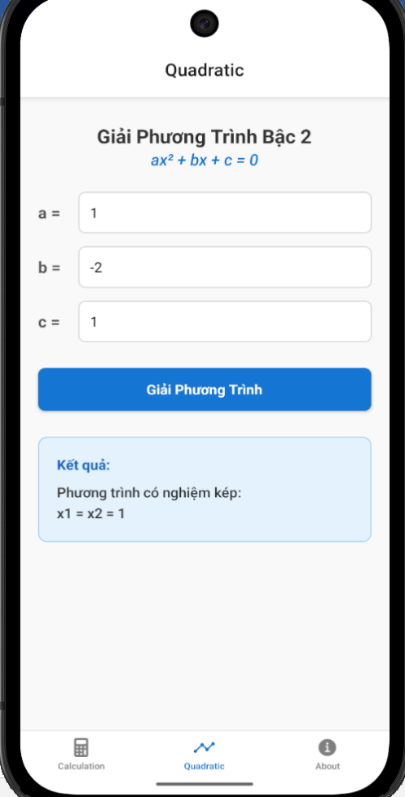
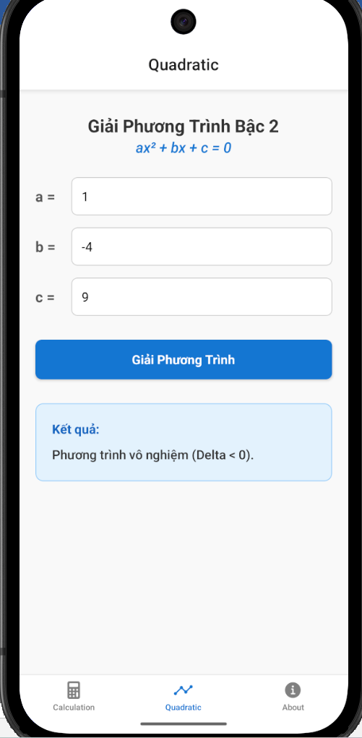

Câu 2.15: (Tự chọn) Người học hãy tìm hiểu thư viện react-native-chart-kit, sau đó tích hợp thêm chức năng vẽ lại đồ thị của phương trình bậc 2 ở Câu 2.14. Ghi nhận các lệnh đã thêm và hình ảnh kết quả vào báo cáo.
const QuadraticScreen = () => {
const [a, setA] = useState('');
const [b, setB] = useState('');
const [c, setC] = useState('');
const [result, setResult] = useState<string | null>(null);
const [chartData, setChartData] = useState<{
labels: string[];
datasets: { data: number[]; color?: (opacity: number) => string; strokeWidth?: number }[];
} | null>(null);

const solveQuadratic = () => {
const valA = parseFloat(a);
const valB = parseFloat(b);
const valC = parseFloat(c);

if (isNaN(valA) || isNaN(valB) || isNaN(valC)) {
setResult('Vui lòng nhập đầy đủ các hệ số a, b, c hợp lệ.');
setChartData(null);
return;
}

if (valA === 0) {
if (valB === 0) {
setResult(valC === 0 ? 'Phương trình có vô số nghiệm.' : 'Phương trình vô nghiệm.');
} else {
const x = -valC / valB;
setResult(`Hệ số a=0, phương trình bậc 1 có một nghiệm:\nx = ${x}`);
}
setChartData(null);
return;
}

const delta = valB * valB - 4 * valA * valC;

let resultText = '';
if (delta < 0) {
resultText = 'Phương trình vô nghiệm (Delta < 0).';
} else if (delta === 0) {
const x = -valB / (2 * valA);
resultText = `Phương trình có nghiệm kép:\nx1 = x2 = ${x}`;
} else {
const x1 = (-valB + Math.sqrt(delta)) / (2 * valA);
const x2 = (-valB - Math.sqrt(delta)) / (2 * valA);
resultText = `Phương trình có 2 nghiệm phân biệt:\nx1 = ${x1.toFixed(4)}\nx2 = ${x2.toFixed(4)}`;
}
setResult(resultText);

plotGraph(valA, valB, valC);
};

const plotGraph = (aNum: number, bNum: number, cNum: number) => {
const vertexX = -bNum / (2 * aNum);

const delta = bNum * bNum - 4 * aNum * cNum;
let span = 5;

if (delta >= 0) {
const x1 = (-bNum - Math.sqrt(delta)) / (2 * aNum);
const padding = 2;
span = Math.abs(vertexX - x1) + padding;
}
span = Math.min(Math.max(span, 3), 20);

const xMin = vertexX - span;
const xMax = vertexX + span;
const numPoints = 40;
const step = (xMax - xMin) / numPoints;
const labels: string[] = [];
const dataPoints: number[] = [];

for (let i = 0; i <= numPoints; i++) {
const x = xMin + i * step;
const y = aNum * x * x + bNum * x + cNum;

if (i % (numPoints / 4) === 0) {
labels.push(x.toFixed(1));
} else {
labels.push('');
}

dataPoints.push(y);
}

setChartData({
labels: labels,
datasets: [
{
data: dataPoints,
color: (opacity = 1) => `rgba(25, 118, 210, ${opacity})`,
strokeWidth: 2,
},
],
});
};

return (
<SafeAreaView style={styles.quadContainer}>
<ScrollView showsVerticalScrollIndicator={false} contentContainerStyle={{ paddingBottom: 40 }}>
<Text style={styles.quadTitle}>Giải Phương Trình Bậc 2</Text>
<Text style={styles.quadFormula}>ax² + bx + c = 0</Text>

<View style={styles.inputGroup}>
<Text style={styles.quadLabel}>a =</Text>
<TextInput
style={styles.quadInput}
keyboardType="numeric"
placeholder="Nhập hệ số a"
value={a}
onChangeText={setA}
/>
</View>

<View style={styles.inputGroup}>
<Text style={styles.quadLabel}>b =</Text>
<TextInput
style={styles.quadInput}
keyboardType="numeric"
placeholder="Nhập hệ số b"
value={b}
onChangeText={setB}
/>
</View>

<View style={styles.inputGroup}>
<Text style={styles.quadLabel}>c =</Text>
<TextInput
style={styles.quadInput}
keyboardType="numeric"
placeholder="Nhập hệ số c"
value={c}
onChangeText={setC}
/>
</View>

<View style={styles.quadButtonRow}>
<TouchableOpacity style={styles.solveButton} onPress={solveQuadratic}>
<Text style={styles.solveButtonText}>Giải Phương Trình và Vẽ đồ thị</Text>
</TouchableOpacity>
</View>

{result !== null && (
<View style={styles.resultBox}>
<Text style={styles.resultLabel}>Kết quả:</Text>
<Text style={styles.resultTextBox}>{result}</Text>
</View>
)}

{chartData && (
<View style={styles.chartContainer}>
<Text style={styles.chartTitle}>Đồ thị hàm số y = {a}x² + {b}x + {c}</Text>
<LineChart
data={chartData}
width={screenWidth - 40}
height={220}
withDots={false}
chartConfig={{
backgroundColor: '#ffffff',
backgroundGradientFrom: '#ffffff',
backgroundGradientTo: '#ffffff',
decimalPlaces: 1,
color: (opacity = 1) => `rgba(25, 118, 210, ${opacity})`,
labelColor: (opacity = 1) => `rgba(100, 100, 100, ${opacity})`,
style: {
borderRadius: 16,
},
propsForDots: {
r: '0',
strokeWidth: '0',
},
}}
style={{
marginVertical: 8,
borderRadius: 16,
}}
/>
</View>
)}
</ScrollView>
</SafeAreaView>
);
};

- Giao diện sau khi tích hợp thêm biểu đồ:

